Kính chuyển,
Bất cứ chất gì dù bổ dưỡng cũng chỉ nên dùng với liều lượng vừa phải, nhiều quá trở nên có hại.
(Thí dụ: uống 1 ly nước cam thì tốt, nhưng 2 ly nước cam có thể làm ta đau bụng).
Hòa

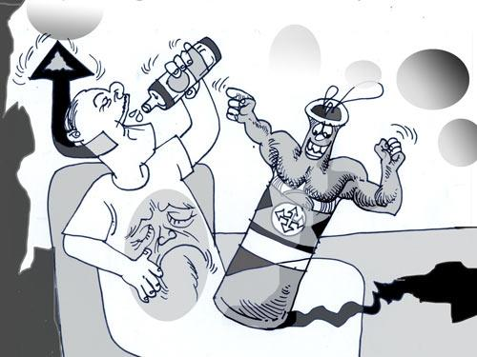

“Hỏng” gan vì uống atiso, trà suốt ngày
Đưa liều lượng hoạt chất thái quá vào cơ thể chỉ làm tăng gánh nặng giải độc cho gan. Đừng quên hoạt chất nào muốn nên thuốc cũng phải được gan chuyển hóa mới có tác dụng như mong muốn.
Từ quan điểm “mát gan”, nhiều người đang dùng một số loại nước có pha dược thảo như nước uống suốt ngày. Việc sử dụng như thế là không đúng cách nên chẳng những đã không mát gan mà có khi còn hại gan một cách oan uổng.
Gan chưa mát, bụng đã trướng
Không thiếu người uống nước atisô cả lít mỗi ngày vì nghe nói uống như thế vừa bổ gan vừa đẹp da vừa trị đau bao tử nhưng sau đó lại bị đầy hơi khó chịu, đến bữa ăn bụng đói cồn cào nhưng mới ăn vài miếng thì đã no, trong khi con mắt còn thèm.
Atisô đúng là vị thuốc rất tốt để nhuận gan, lợi mật và để phục hồi nhu mô gan nên được dùng để giải độc cho cơ thể, nhất là ở đối tượng hút thuốc, uống rượu, làm việc trong môi trường ô nhiễm, người bị tăng mỡ máu… Người bị viêm loét dạ dày, tá tràng cũng nên dùng atisô hỗ trợ chức năng biến dưỡng chất béo nhằm giảm bớt gánh nặng cho lá gan, trái thận và khung ruột. Nên nhớ là vết loét trên niêm mạc dạ dày, tá tràng sẽ rất lâu lành ở người cao mỡ máu, béo phì.
Nhưng không nên vì thế mà tự đầu độc bằng lượng atisô quá cao. Bởi cũng vì tác dụng tiết mật và co thắt túi mật để đẩy mật từ gan xuống ruột mà atisô nếu lạm dụng vì dùng quá thường xuyên hoặc mỗi lần dùng quá nhiều thì có thể gây co thắt toàn bộ cơ trơn của đường tiêu hóa. Cứ co vào dãn ra thì vết loét khó lành đồng thời nạn nhân sớm muộn cũng đầy hơi trướng bụng.
Táo bón như chơi
Nhiều người có thói quen chỉ uống trà thay nước trắng. Cũng như atisô, trà, dù là trà xanh hay trà đen, cũng là thuốc tốt vì hoạt chất kháng ôxy hóa trong trà (cụ thể là chất ECPG) có công năng phòng chống xơ vữa mạch máu, ngăn ngừa ung thư cho đối tượng phải tiếp xúc với môi trường ô nhiễm, với hóa chất công nghiệp, nông nghiệp… Bằng chứng là các nhà nghiên cứu gần đây đã khuyên nên uống trà xanh khoảng 30 phút trước khi ra nắng để hoạt chất trong trà rải đều khắp cơ thể nhằm phong bế tác hại của tia tử ngoại trong ánh nắng gay gắt.
Nhưng bên cạnh đó, có hai điểm bất lợi thấy rõ khi chúng ta uống hơn 1 lít nước trà trong ngày. Đó là: Chất chát trong trà khiến khung ruột co thắt rồi đến lúc thành co cứng. Ẩm khách vì quá yêu trà sau đó sẽ trở thành nạn nhân của chứng táo bón; lượng sắt trong trà bao giờ cũng chiếm ưu thế khi tương tranh với các khoáng tố khác. Người yêu trà vì thế tuy thừa sắt nhưng lại thiếu nhiều khoáng tố vi lượng khác như kẽm, crôm, mangan… Đây lại là những nhân tố cần thiết cho hệ miễn dịch, biến dưỡng, thần kinh giao cảm. Lạm dụng nước trà vì thế có thể dẫn đến mệt mỏi, biếng ăn, buồn chán…
Tăng gánh nặng cho gan
Không chỉ riêng với atisô hay trà mà với cây thuốc nào cũng thế, người bệnh và ngay cả người chưa bệnh nhưng muốn phòng bệnh cũng không nên tự ý dùng thuốc theo lời đồn. Đừng quên là hoạt chất nào muốn nên thuốc cũng thế, phải được lá gan chuyển hóa mới triển khai được tác dụng như mong muốn. Gan thậm chí phải làm việc đến hai lần vì hoạt chất nào cũng vậy, dù là hóa chất tổng hợp hay dẫn xuất từ nguồn gốc thiên nhiên, sau khi tác dụng đều phải được gan biến thể lần nữa thành dạng không độc cho cơ thể trước khi theo đường bài tiết.
Mang hoạt chất vào cơ thể với liều lượng thái quá trong trường hợp không cần thiết thì chỉ tăng thêm gánh nặng giải độc cho lá gan. Tệ hơn nữa, nếu lá gan trước đó đã mệt nhoài vì gia chủ vướng một bệnh mãn tính nào đó.
Ngay cả khi dùng thuốc bổ cũng phải cân nhắc lợi hại. Không có thứ thuốc nào như thiên hạ thường đồn thổi là nếu không bổ chiều dọc cũng bổ chiều ngang. Vì đã là thuốc thì chỉ có thuốc độc hay thuốc không độc.
Theo BS Lương Lễ Hoàng

